8 juni 2016. Rohel Tjeukemeer SBB-terrein Marswâl. 6e CES dag 10e vangdag

Ringer: Jan de Jong, Joure. Assistentie; Jan Stegeman, Heerenveen.

Gast: Harm Nijholt Oldeouwer (vanaf plm. 10 uur).

Aanwezig van 4:00 uur tot 11:20 uur (7:20 uur). Vangtijd; van 4:30 tot 10:45 uur (6:15 uur).

Netopstelling CES + B1, B6+B9, B7 en B14 (zwaluwnetje 10 meter)

1. Algemeen beeld vanmorgen.
Vanmorgen een opkomst van eerste jaars vogels. Zelfs een groep staartmezen met jongen liet zich zien en vangen. Nog geen eerste jaars zwartkoppen.

2.Weersomstandigheden.
Wind: N 1B> 2B> 3B Temperatuur:12°C tot 20°C Bewolking: bij aankomst sluierbewolking , daarna tussen 08.00 – 09.00 uur geheel bewolkt en na 9.00 uur 3/8 bewolking met meer zon Zicht: goed, geen grondmist. Zonsopkomst: 05:20 uur. Vegetatie en terrein: Ringpad was al een flink stuk minder nat. Veenpluis begint te verstuiven over het veld.

3. Veldwaarnemingen.
Visdief 2 overvliegend; Spreeuw af en toe groepjes passerend naar W (5-15-30-etc.); Blauwe reiger 1 overvliegend; Koekoek 1 roepend overvliegend; Fuut nest 3 ei iets ten W van net C1; Kemphaan 4 overvliegend naar noord; Rietgors 1 man tussen net C2 en C3-C4 aanwezig; Bruine kiekendief 1 langs polderdijk ten W van net C1; Boerenzwaluw zeker 3 voedsel zoekend langs polderdijk; Kokmeeuw diverse groepjes overvliegend naar N; Tureluur 1 roepend; Grutto 1 roepend ; Grasmus 1 paar bij C7-C8 aanwezig, 2 net vlieg vlugge jongen in net; Kleine karekiet 1 nest in aanbouw bij C1; Staartmees zeker 2 paar aanwezig op vangterrein ; Meerkoet gehoord in rietzoom.

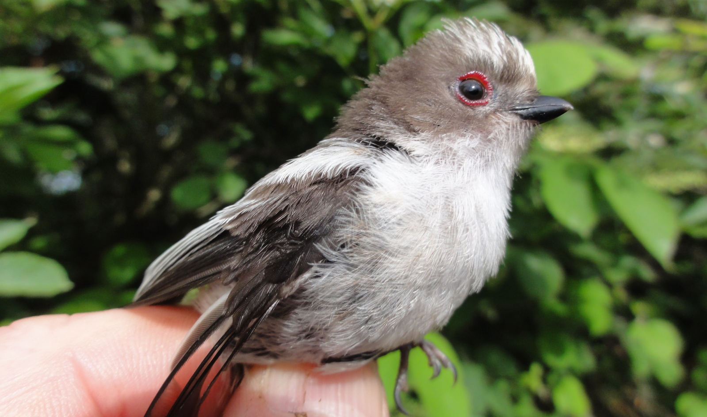
Foto © Jan de Jong, Joure
8 juni 2016. Een eerste jaars staartmees met de opvallende rode oogring geringd weer los aan het Tjeukemeer.

; Zingend ; winterkoning (bij C7-C8), zanglijster (2x), tuinfluiter, zwartkop, fitis, kleine karekiet en grasmus. Verder 1 oeverlibel, 1 lantaarntje gezien. Veenpluis is al behoorlijk uitgebloeid, het begint nu wat te stuiven over het veld.

4. Ringvangsten.

Vogelsoort | R | T | ET | 1kj | C | N | Opmerkingen
Bosrietzanger | 1 |  | 1 |  |  | 2
Fitis | 1 |  | 2 |  |  | 3 | 1e al met slagpenrui !
Goudvink | 1 |  |  |  |  | 1
Grasmus | 2 |  | 1 | 2 |  | 3 | Net vlieg vlug
Groenling | 2 |  |  |  |  | 2 | Beide man
Huismus | 1 |  |  | 1 |  | 1
Kleine karekiet | 8 |  | 5 |  |  | 13
Koolmees | 8 |  |  | 6 |  | 8
Merel | 1 | 1 | 1 | 1 |  | 3
Rietgors | 1 |  |  | 1 |  | 1 | 1e 1kj dit jaar
Rietzanger | 2 |  |  |  |  | 2
Roodborst | 1 |  |  | 1 |  | 1
Spotvogel | 1 |  |  |  |  | 1
Sprinkhaanzanger |  |  | 1 |  |  | 1
Staartmees | 10 | 1 |  | 7 |  | 11
Tjiftjaf | 4 | 1 | 1 | 3 |  | 6
Tuinfluiter | 3 |  |  |  |  | 3
Witsterblauwborst | 1 |  |  |  |  | 1 | Man na 2kj
Zanglijster | 1 |  |  | 1 |  | 1
Zwartkop | 4 |  |  |  |  | 4 | 2 x man 2 x vrouw
20 soorten | 53 | 3 | 12 | 23 |  | 68 | 8 juni 2016 Rohel Tjeukemeer

R = nieuw geringd. T = terug vangst eigen ring van voorgaande jaren. ET = eigen terug vangst van zelfde ringjaar. Dat geldt ook voor vogels die voor de 2e keer in dit jaar worden terug gevangen. 1kj = het aantal gevangen eerste kalenderjaar vogels. C = controle vangst van andere ringer(s). N = totaal gevangen vogels

5. Opmerkingen bij ringvangsten.

Vanmorgen toch nog een flink aantal vogels gevangen. Harm Nijholt kwam ook nog even langs om een filmpje en wat fotos te maken van de natuur op de ringplek. Vanmorgen toch weer een 20 tal soorten gevangen en geringd weer los. Een mannetje fitis was al vroeg met de slagpenrui begonnen en had als ruiscore 10. (4420000000). Mogelijk volgende week al de eerste jaars fitissen in de netten?

